

Profe: GOMEZ ANDREA

Alumna: GARRO NANDA

Grado: 1 “A”

Materia: Laboratorio de informática

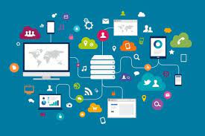

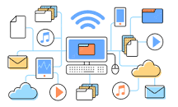



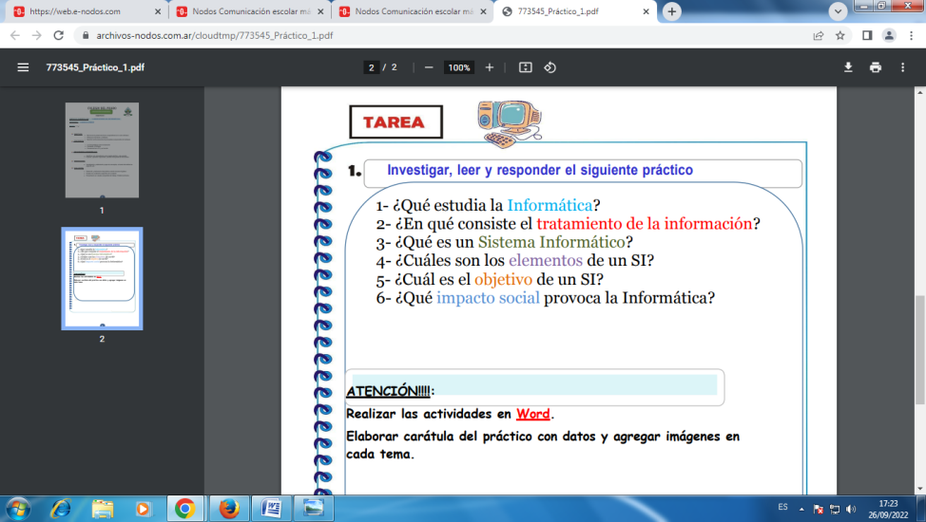

1_ Lo que se estudia en la informática son las ramas de la ingeniería que se estudia el hardware, las redes de datos, y el software necesario para tratar información de forma rápida estamos seguros de que sabemos mucho mas de informática de lo que creemos
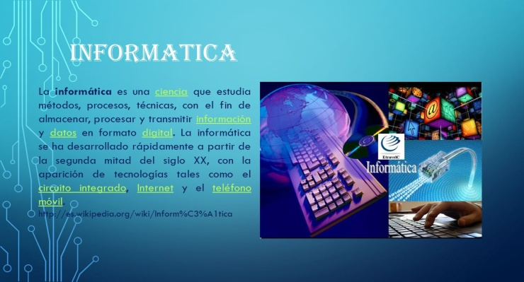

2-El proceso en el que se analiza o transforma la información entrante para producir información saliente, quiere decir que el tratamiento de la información es el cambio de la información de cualquier manera detectable
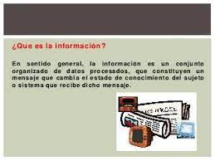
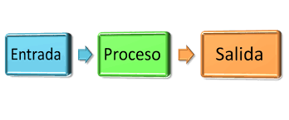

3_ Un sistema informático es un sistema que permite almacenar y procesar información; es un conjunto de partes interrelacionadas: hardware, software y personal informático

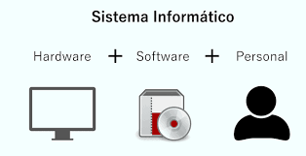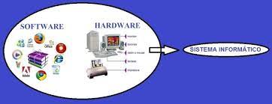

4_ Un sistema informático consta con 4 elementos:
- El hardware (cpu, impresora y otros dispositivos periféricos)
- El sistema operativo
- La aplicación (programas que realizan tareas y actividades diversas: procesadores, base de datos, hojas de cálculos, juegos)
- Los usuarios

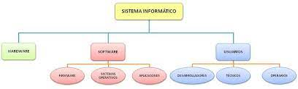

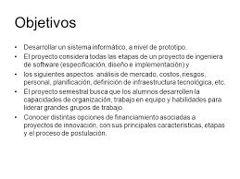
5_Ese sistema tiene como elemento fundamental la información y, por ello, su finalidad es gestionar, almacenar y proveer datos e informaciones que puedan apoyar los procesos y funciones realizados en la empresa, además de también subsidiar la toma de decisiones

6_El impacto de la informática en lo social se aplica a la concientización de la realidad, las nuevas costumbres, el desuso de tecnologías obsoletas, y consiguiente remplazo de nuevas formas de interacción social.


